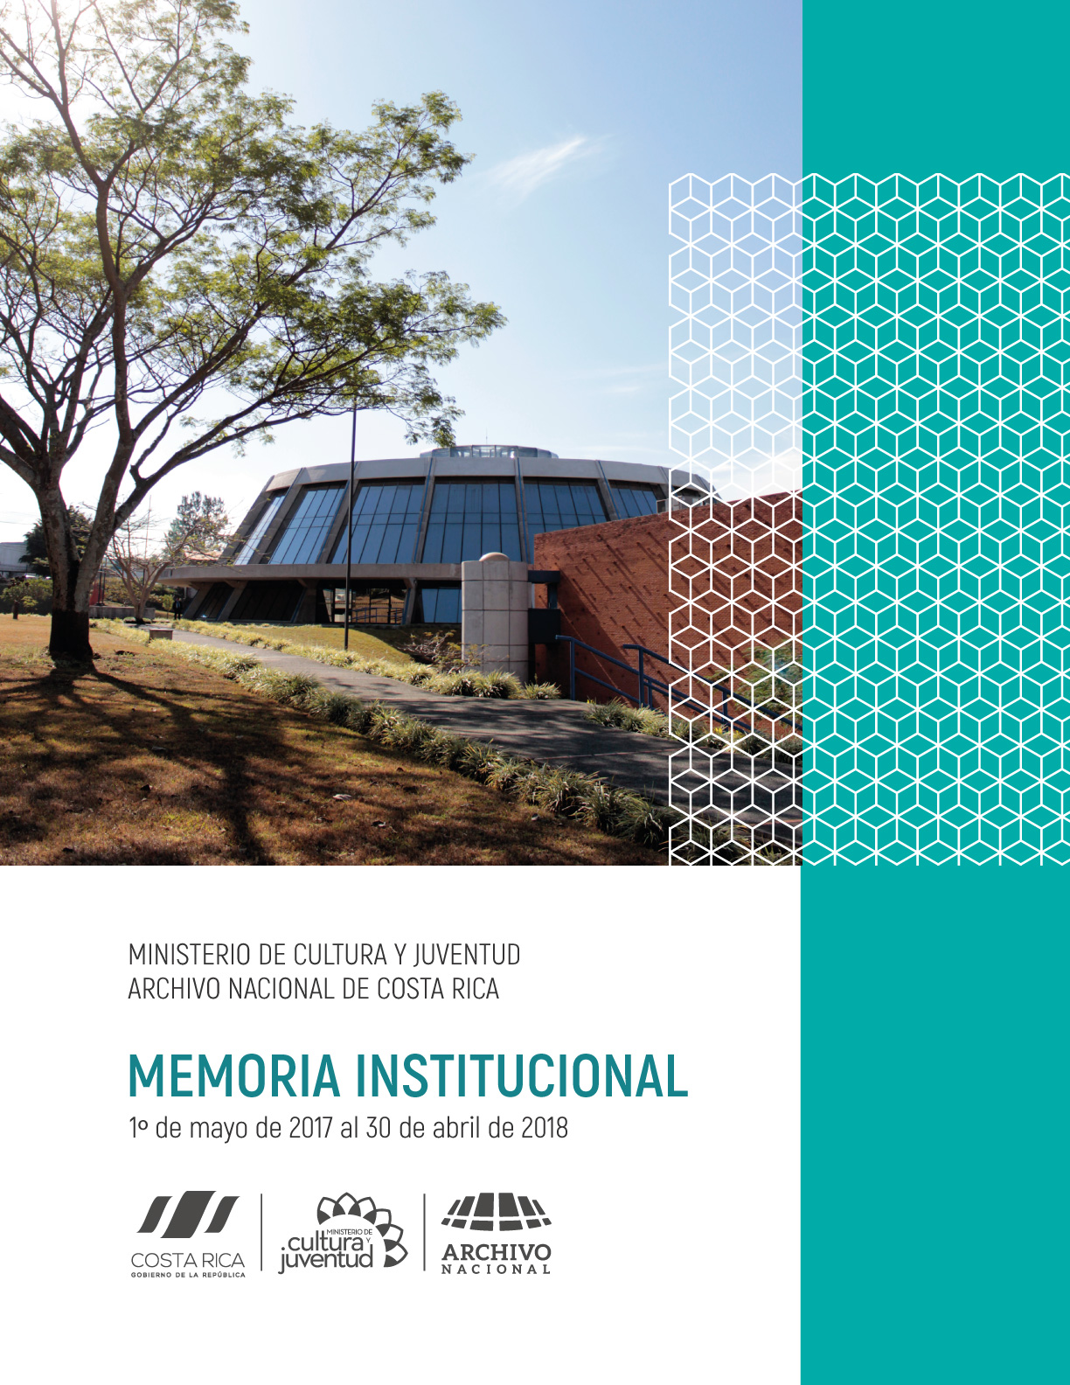

**1° de mayo 2018 al 30 de abril 2019**

Contenido

I. Introducción 2

II. Logros relevantes del período 1° de mayo de 2018 al 30 de abril de 2019 2

III. Inversión 4

IV. Limitaciones u obstáculos encontrados 4

# Introducción

El Archivo Nacional de Costa Rica se creó mediante Decreto No. XXV del 23 de julio de 1881 con el nombre de “Archivos Nacionales”, por iniciativa del Lic. León Fernández Bonilla con la misión de ser custodio del patrimonio documental de Costa Rica. Actualmente y de acuerdo con la Ley 7202, Ley del Sistema Nacional de Archivos y otra normativa vigente, es el Archivo Histórico más grande del país y el órgano rector del Sistema Nacional de Archivos, además de contribuir con el control del ejercicio del notariado, según lo que establece el Código Notarial, además, cuenta con una edificación moderna que reúne las condiciones adecuadas para conservar el patrimonio documental de Costa Rica.

# Logros relevantes del período 1° de mayo de 2018 al 30 de abril de 2019

**Documentos declarados Memoria del Mundo a Nivel Regional y Mundial**

Se logró la inclusión de cuatro nuevos documentos que pasaron a formar parte del Registro Nacional de Memoria del Mundo, de la Organización de las Naciones Unidas para la Educación, la Ciencia y la Cultura (Unesco), tales como el Fondo documental de la Escuela Normal de Costa Rica (postulados por el Archivo Central del Ministerio de Educación); documentos de la Campaña Nacional 1856-1857 (postulados por el Archivo Nacional); Pronunciamientos de la Academia de Geografía e Historia (postulados por la misma academia); y Actas del Consejo Superior de Educación 1853-2017 (postulados por el Consejo Superior de Educación). Además, se realizó la inclusión de documentos al Registro Regional de Memoria del Mundo de la Unesco, grupo de documentos relacionados con la Independencia de la Corona Española (postulado por el Archivo Nacional y al Archivo Histórico Arquidiocesano). Lo anterior es un logro muy destacable, por cuanto los documentos que ingresan a estos registros, son considerados patrimonio de la humanidad de conservación permanente.

**Plan Nacional de Desarrollo 2015-2018 “Alberto Cañas Escalante”**

En el marco del Plan Nacional de Desarrollo 2015-2018, se atendió el compromiso de realizar cuatro exposiciones documentales en cantones prioritarios y nueve visitas guiadas al Archivo Nacional. Durante el período 2018 se trabajó con los cantones de Parrita, Sarapiquí, Los Chiles y Upala. Se desarrollaron once actividades, siete más de las programadas, con un grupo de la Universidad Nacional de Sarapiquí (30 personas), dos con estudiantes del Colegio Técnico Profesional de Upala (30 personas), dos del Colegio Técnico Profesional de Sarapiquí (35 personas), cuatro grupos del Colegio Técnico Profesional de Los Chiles (59 personas) y dos actividades con grupos del Colegio Técnico Profesional de Parrita (27 personas). Con respecto a las exposiciones en estos cantones prioritarios, se realizaron las siguientes: Parrita; 50 personas beneficiadas con “"Fotografía, memoria del pasado. Fuente de información"”. Sarapiquí; 50 personas beneficiadas con “Hoy como ayer, defensores de la Patria. 150 Aniversario de la Campaña Nacional”. Los Chiles; 105 personas beneficiadas y; Upala, 150 personas beneficiadas, ambos cantones con la exposición "El proceso de Independencia Centroamericana". En total, 355 personas se beneficiaron con el montaje y exhibición de estas exposiciones.

**Exposición Documental**

Se realizó la “Exposición documental de la Colección de afiches del Archivo Nacional”, esta muestra documental permite dar a conocer una parte representativa de la Colección de Afiches del Archivo Nacional, una selección realizada a partir del estudio y análisis exhaustivo de sus más de 8.000 ejemplares. Se muestran afiches con fechas desde 1901 a 2018, que corresponde a la fecha del afiche más antiguo y al más reciente que se conserva en la institución.

**Revista Nacional del Archivo Nacional**

La Revista del Archivo Nacional (RAN) es una publicación con más de 80 años de trayectoria. En su última edición obtuvo una calificación de 96 sobre 100, en el registro Latindex, lo que da cuenta de su calidad y rigurosidad.

**Proyección Institucional**

Se participó en la [ExpoMuseos2018](https://www.facebook.com/hashtag/expomuseos2018?source=feed_text&epa=HASHTAG&__xts__%5B0%5D=68.ARDvnnEwOE3qtBXI3Ip-nQxggxt7EZjG4mbFtgyBbfJVz1sX5esdWHIkK54Sq4Canvj1jDU8PSM1uqbbmOIi9fdM3nCv-myfQyictuhddWiZhyiBoypXPzK5hivnJrNQ6U_NDZktU_C0wQqabRqIF0ZnEc4MVFBk7vPHENQMv3nDSJ9Fa_aTBQX9SoJ4gu6MqIfzzZbmpHnaenuxV7cOR2qFStKz8ttvXES-MfDc85bFAnaQyVE03tqQAVFlSTpoxENnzI-4tOtwfOjpv-APu3HzzEtJ_0Epecx98qE-z2jPHO5tGp8-bBxWrDQgn6nXFgAuA4oEaZfjtfJxJ4LwflJKpQ&__tn__=%2ANK-R) realizada en la Casa del Cuño, con el tema “La importancia de los archivos para la transparencia y el acceso a la información”, se brindaron detalles de los departamentos de Archivo Histórico, Notarial e Intermedio, así como materiales compartidos con el público. Se atendieron 53 visitas guiadas al Archivo Nacional, con la participación de 1.184 visitantes. Se atendieron solicitudes de préstamo de 12 exposiciones itinerantes a instituciones y comunidades en diversos lugares del país. Se realizó la Feria de Archivos en el Día Internacional de los Archivos, los días 8 y 9 de junio, con participación de 1.500 personas. Se ofreció la exposición “Unos días con Hugo Díaz: Sacudiendo conciencias con humor”. Su obra retrató el diario vivir de la gente común y corriente de la Costa Rica de la segunda mitad del siglo XX. Se festejó el Día Mundial del Patrimonio Audiovisual con la proyección del documental “Tierra de Marimbas” y se realizó un conversatorio sobre el proceso de restauración de este audiovisual a cargo del Centro de Cine.

**Registros de Patrimonio**

Se incorporó en las bases de datos del Archivo Histórico 46.682 registros y 2.328 registros nuevos de fotografías. En el Archivo Notarial 38.564 registros nuevos y 98.262 registros depurados de índices notariales, así como 1.520 registros nuevos de referencias bibliográficas. A la fecha se encuentran disponibles 4.579.003 registros en bases de datos que se pueden consultar por internet. Se atendieron 55.814 consultas de documentos in situ y 320.353 consultas de las bases de datos y sistemas disponibles de los departamentos Archivo Histórico y Archivo Notarial. Además, se disponen todos los registros en bases de datos para que se pueden consultar por internet.

**Servicios Digitales**

Se dio inicio con el servicio de reproducciones documentales y audiovisuales que la institución siempre ha ofrecido, pero que ahora podrán entregarse mediante copia digital, digitalización, impresión de material digitalizado y certificaciones de años laborados vía correo electrónico o postal. Dentro de las ventajas está que el costo de este servicio será menor a lo usual por cuanto el material ya se encuentra digitalizado, la entrega será el mismo día o máximo al día siguiente si se trata de una cantidad mayor a 70 piezas y, además, se garantizan imágenes máster de alta calidad.

**Congreso Archivístico Nacional**

En julio del 2018 se llevó a cabo el XXX Congreso Archivístico Nacional, cuyo tema fue “Competencias Gerenciales en la Administración de Archivos”, se contó con la participación de importantes expertos nacionales, que aportaron sus conocimientos y experiencias respecto de las competencias administrativas, humanas y estratégicas en la administración de archivos. Además, se presentaron los resultados del Índice de Desarrollo Archivístico elaborado a partir de los informes sobre el desarrollo archivístico que presentan las instituciones que conforman el Sistema Nacional de Archivos con la finalidad de conocer el avance en materia archivística a nivel nacional. Destacan las puntuaciones del INEC, Ministerio de la Presidencia y COMEX, siendo los tres primeros lugares del ranking.

**Actividades de Capacitación**

Se llevaron a cabo 23 actividades de capacitación y actualización profesional entre cursos, talleres y charlas, todos dedicados a los temas archivísticos y notariales, en las que se capacitó a 1.052 personas.

**Rectoría del Sistema Nacional de Archivos**

En el marco de las competencias de esta rectoría, fue posible realizar 28 actividades de inspección y de seguimientos de inspecciones en sitio y escritos en los archivos de las instituciones del sistema, así como atender 359 actividades de asesorías sobre la administración y conservación de los documentos. Así mismo se atendieron 100 trámites de valoración documental para autorizar la eliminación de documentos o declarar algunos de ellos como patrimonio de conservación permanente.

**Cooperación Internacional**

Mediante la cooperación del Programa Iberarchivos-ADAI, se logró la ejecución de un proyecto por un monto total de € 2.500 (¢1.670.710) "Revisar, coser y archivar índices notariales del periodo 2013-2015 (segunda etapa). Este proyecto se desarrolló en el Departamento Archivo Notarial y en el Departamento de Conservación. Se revisaron, cosieron y archivaron 2.274 expedientes de índices notariales del periodo 2013-2015.

**Rescate y Conservación del Patrimonio**

Se realizó la encuadernación, restauración y cosido 4.881 documentos históricos. Se recibieron transferencias de archivos públicos tales como, Hospital Nacional Psiquiátrico, Ministerio de Economía, Industria y Comercio, Instituto de Alajuela, Municipalidades, Fábrica Nacional de Licores (Fanal), etc. Se recibieron donaciones de documentos, para un total de 5.015 unidades entre documentos textuales, fotografías, afiches, mapas y planos, destacando l documentos personales del señor Tobías Bolaños Palma, Daniel Oduber, Hugo Díaz, entre otros.

# Inversión

Para el  cumplimiento de las metas y competencias se invirtieron ¢2.705.7 millones, que provienen de la transferencia del Gobierno Central y los recursos propios de la Junta Administrativa del Archivo Nacional. En este monto de inversión destacan los ¢18.07 millones de colones, que fueron destinados al financiamiento del proyecto de construcción de la IV Etapa del edificio.

# Limitaciones u obstáculos encontrados

El principal problema que enfrenta el Archivo Nacional es la restricción impuesta para la utilización de plazas que quedan vacantes y la imposibilidad de crear plazas nuevas para atender las necesidades de la institución. Esta situación genera falta de recurso humano en las diferentes dependencias, lo cual dificulta asumir sus competencias y una mejor distribución de sus funciones. Además, durante el periodo, se inició el trámite de licitación pública para la compra de la estantería móvil para el equipamiento de la IV etapa del edificio, sin embargo, se dieron incumplimientos por parte del contratista Paneltech S. A., de las especificaciones técnicas del contrato, las que se identificaron una vez iniciada la instalación de dicho mobiliario. Por todo lo anterior, se decidió suspender la ejecución del contrato e iniciar un procedimiento administrativo sancionatorio para la resolución contractual, a pesar de la grave consecuencia que acarrearía en el nivel de ejecución presupuestaria de la institución, afectándola en más de 8 puntos porcentuales.

**GALERÍA**

**FOTOGRÁFICA**

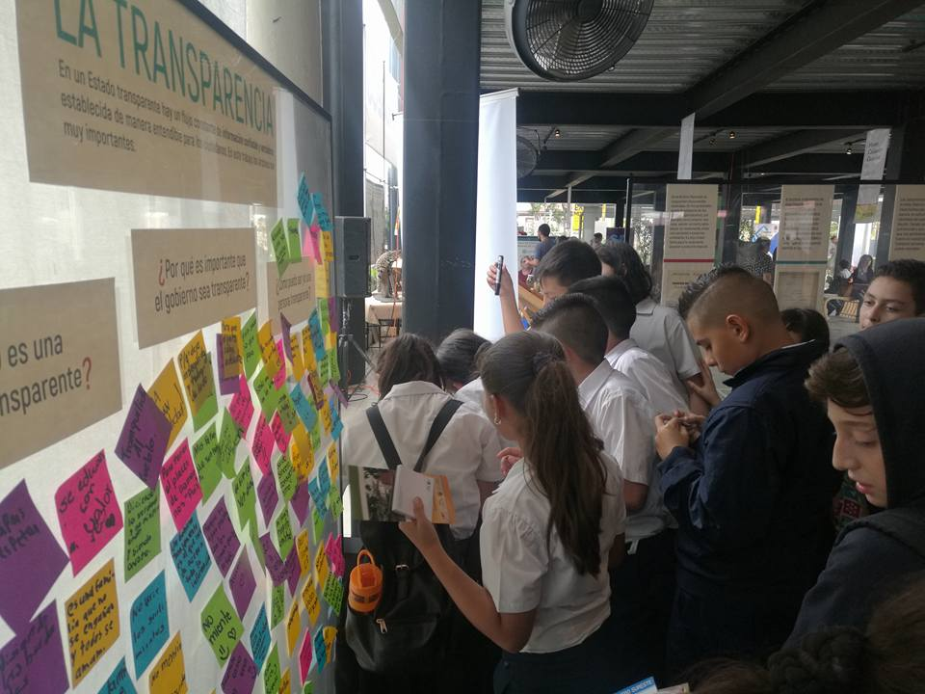

[ExpoMuseos2018](https://www.facebook.com/hashtag/expomuseos2018?source=feed_text&epa=HASHTAG&__xts__%5B0%5D=68.ARDvnnEwOE3qtBXI3Ip-nQxggxt7EZjG4mbFtgyBbfJVz1sX5esdWHIkK54Sq4Canvj1jDU8PSM1uqbbmOIi9fdM3nCv-myfQyictuhddWiZhyiBoypXPzK5hivnJrNQ6U_NDZktU_C0wQqabRqIF0ZnEc4MVFBk7vPHENQMv3nDSJ9Fa_aTBQX9SoJ4gu6MqIfzzZbmpHnaenuxV7cOR2qFStKz8ttvXES-MfDc85bFAnaQyVE03tqQAVFlSTpoxENnzI-4tOtwfOjpv-APu3HzzEtJ_0Epecx98qE-z2jPHO5tGp8-bBxWrDQgn6nXFgAuA4oEaZfjtfJxJ4LwflJKpQ&__tn__=%2ANK-R) realizada en la Casa del Cuño, con el tema “La importancia de los archivos para la transparencia y el acceso a la información”

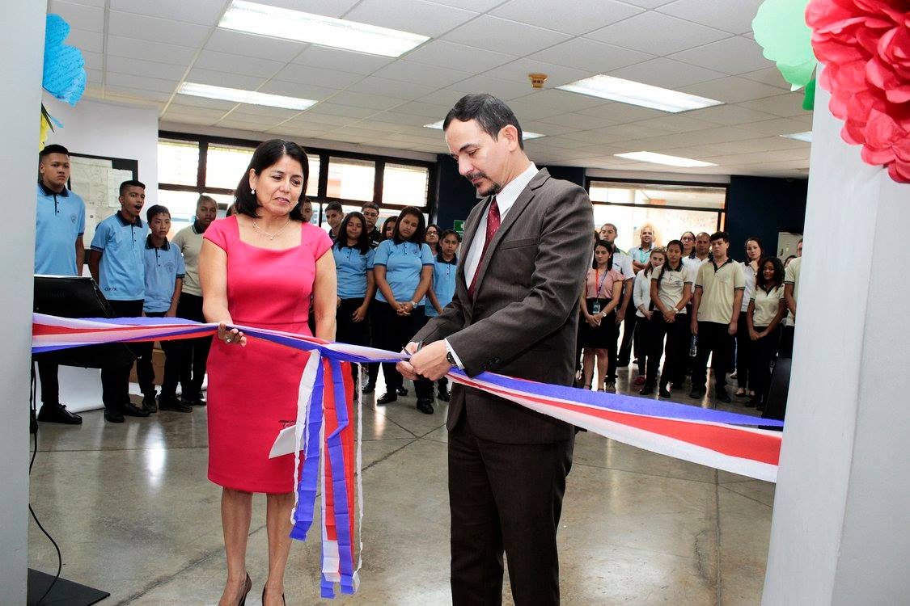

Inauguración de la Feria de Archivos en el Día Internacional de los Archivos, los días 8 y 9 de junio

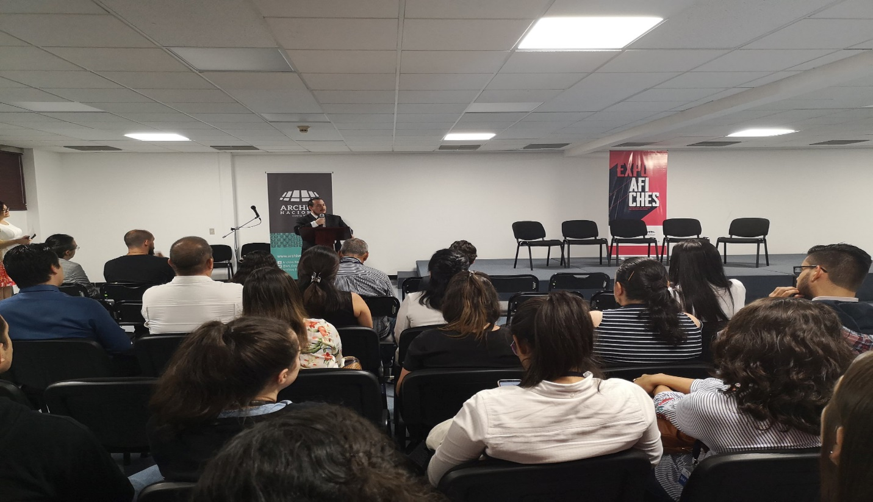

Inauguración de la Exposición documental de la Colección de afiches del Archivo Nacional.



“Exposición documental de la Colección de afiches del Archivo Nacional”

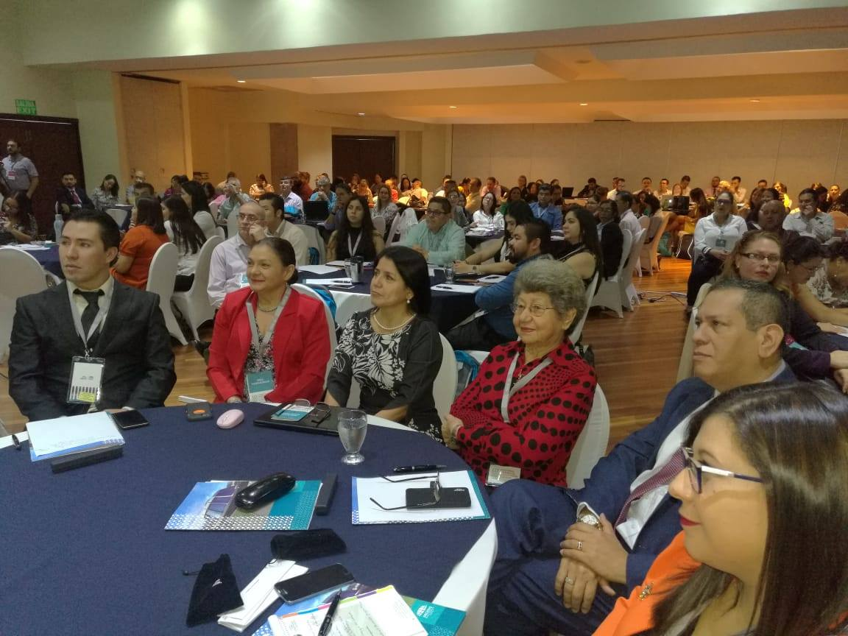

XXX Congreso Archivístico Nacional, cuyo tema fue “Competencias Gerenciales en la Administración de Archivos”

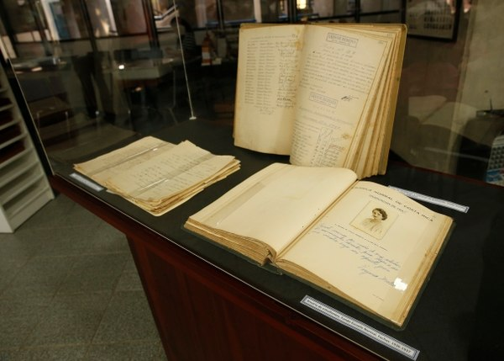

Documentos que pasaron a formar parte del Registro Nacional de Memoria del Mundo, de la Organización de las Naciones Unidas para la Educación, la Ciencia y la Cultura (Unesco)